Činnost prováděná hornickým způsobem - součinnost státní báňské správy se stavebními úřady

- Místní příslušnost obvodních báňských úřadů

Území ČR je rozděleno na 8 obvodů, ve kterých báňské úřady vykonávají výkon státní báňské správy.

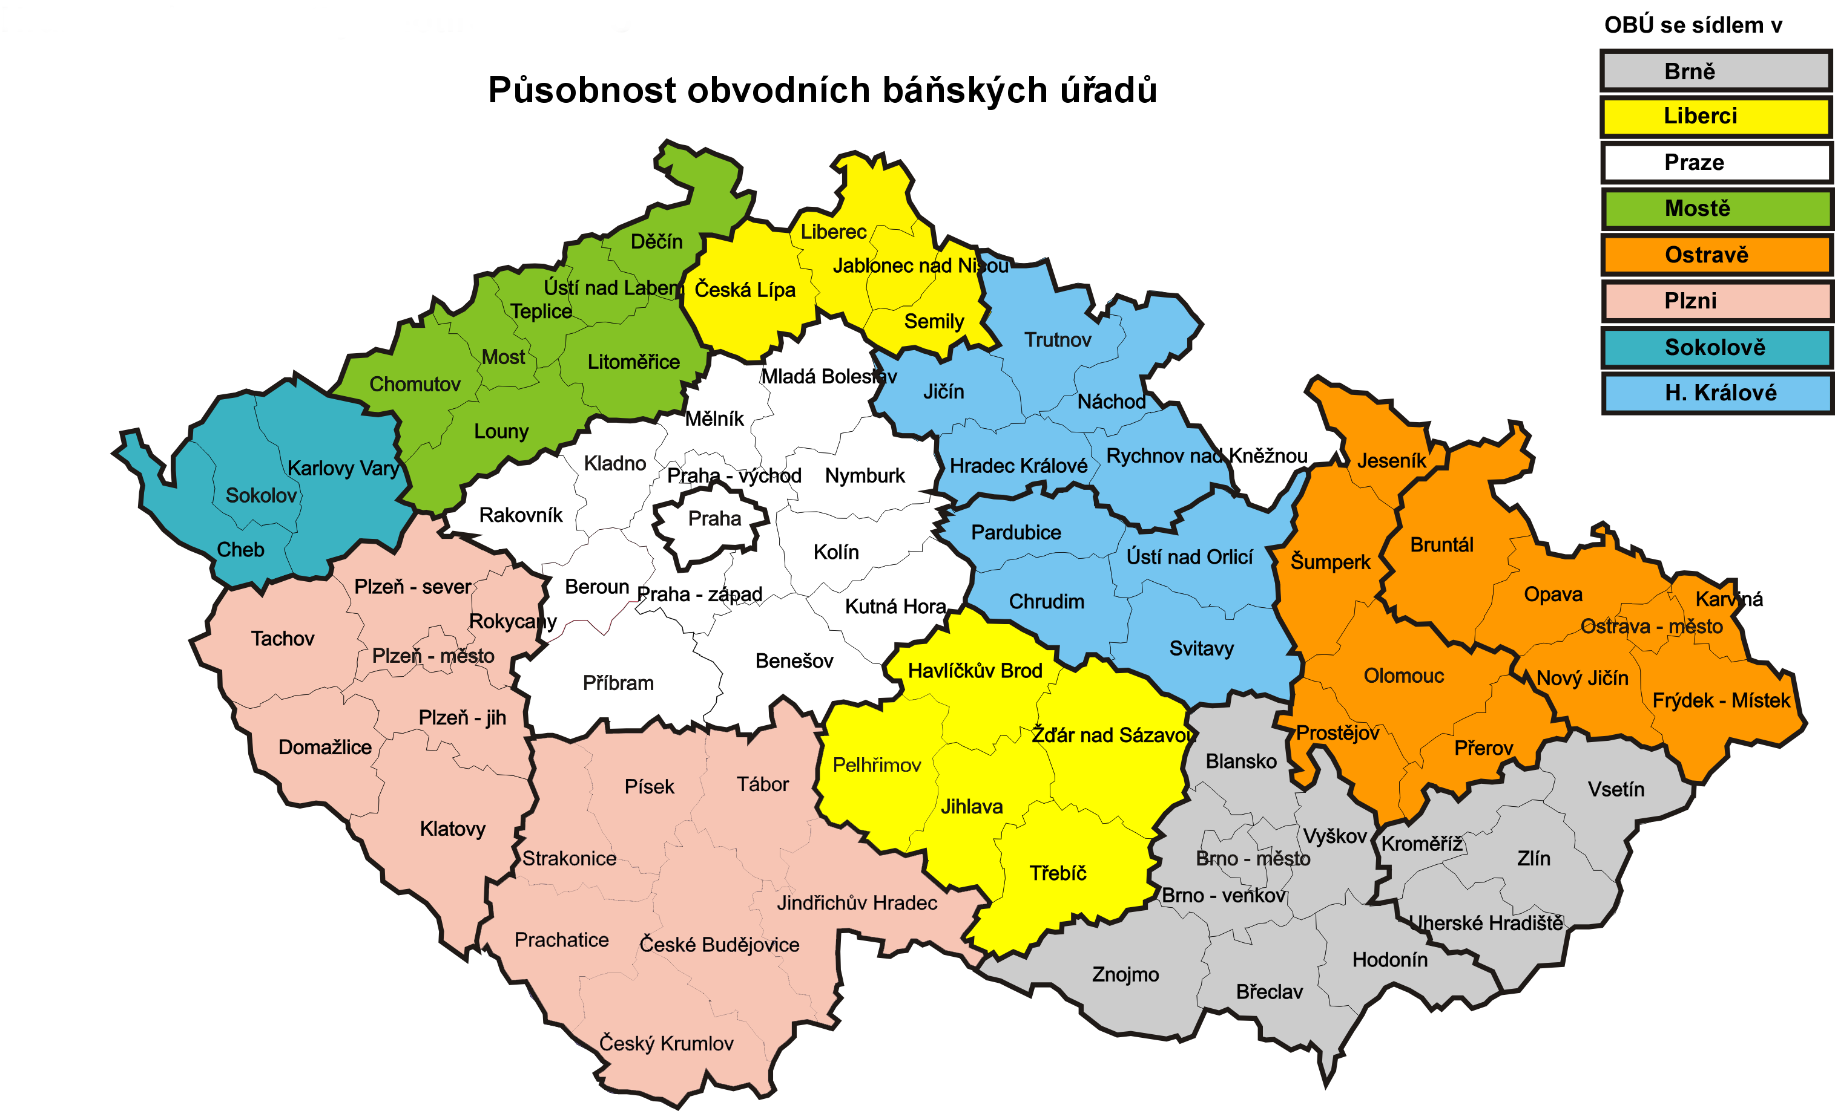

Obvody působnosti obvodních báňských úřadů byly zákonem č. 61/1988 Sb. stanoveny takto:

1. Obvodní báňský úřad se sídlem v Praze pro území Hlavního města Prahy
a kraje Středočeského
2. Obvodní báňský úřad se sídlem v Plzni pro území krajů Plzeňského a Jihočeského
3. Obvodní báňský úřad se sídlem v Sokolově pro území kraje Karlovarského
4. Obvodní báňský úřad se sídlem v Mostě pro území kraje Ústeckého
5. Obvodní báňský úřad se sídlem v Hradci Králové pro území krajů Královéhradeckého
a Pardubického
6. Obvodní báňský úřad se sídlem v Brně pro území krajů Jihomoravského a Zlínského
7. Obvodní báňský úřad se sídlem v Ostravě pro území krajů Moravskoslezského
a Olomouckého
8. Obvodní báňský úřad se sídlem v Liberci pro území krajů Libereckého a Vysočina
Podrobnosti a kontakty jsou na webové stránce státní báňské správy www.cbusbs.cz.

- Působnost státní báňské správy

Podmínky pro provádění činnosti prováděné hornickým způsobem (dále jen „ČPHZ“) upravuje zákon č. 61/1988 Sb., o hornické činnosti, výbušninách a o státní báňské správě, ve znění pozdějších předpisů (dále jen „zákon č. 61/1988 Sb.“).
Při činnosti prováděné hornickým způsobem není potřebné povolení ani žádný souhlas státní báňské správy. Státní báňská správa v tomto případě vykonává ve smyslu ustanovení § 39 odst. 1 zákona č. 61/1988 Sb. vrchní dozor nad bezpečností provozu a nad ochranou zdraví při práci.

Prováděcím předpisem pro ČPHZ ve smyslu ustanovení § 3 písm. a) a b) zákona č. 61/1988 Sb. je v oblasti bezpečnosti a ochrany zdraví při práci
- vyhláška č. 26/1989 Sb., o bezpečnosti a ochraně zdraví při práci
a bezpečnosti provozu při hornické činnosti a při činnosti prováděné hornickým způsobem
na povrchu, ve znění pozdějších předpisů,
- vyhláška č. 22/1989 Sb., o bezpečnosti a ochraně zdraví při práci a bezpečnosti provozu při hornické činnosti a při dobývání nevyhrazených nerostů v podzemí, ve znění pozdějších předpisů,

a v oblasti podmínek pro povolení této činnosti
- vyhláška č. 175/1992 Sb., o podmínkách využívání ložisek nevyhrazených nerostů, ve znění pozdějších předpisů.

Prováděcím předpisem pro ČPHZ uvedených v ustanovení § 3 písm. c) až i) zákona č. 61/1988 Sb. je
- vyhláška č. 55/1996 Sb., o požadavcích k zajištění bezpečnosti a ochrany zdraví při práci
a bezpečnosti provozu při činnosti prováděné hornickým způsobem v podzemí, ve znění pozdějších předpisů
- vyhláška č. 239/1998 Sb., o bezpečnosti a ochraně zdraví při práci a bezpečnosti provozu při těžbě a úpravě ropy a zemního plynu a při vrtných a geofyzikálních pracích a o změně některých předpisů k zajištění bezpečnosti a ochrany zdraví při práci a bezpečnosti provozu při hornické činnosti a činnosti prováděné hornickým způsobem, ve znění pozdějších předpisů (řeší vrtné práce).

ČPHZ se na jednotlivé činnosti člení podle zákona č. 61/1988 Sb. (§ 3) na:

a) dobývání ložisek nevyhrazených nerostů, včetně úpravy a zušlechťování nerostů prováděných
v souvislosti s jejich dobýváním, a vyhledávání a průzkum ložisek nevyhrazených nerostů prováděné k tomu účelu,

b) těžba písků v korytech vodních toků a štěrkopísků plovoucími stroji, včetně úpravy
a zušlechťování těchto surovin prováděných v souvislosti s jejich těžbou, s výjimkou odstraňování nánosů při údržbě vodních toků,

c) práce k zajištění stability podzemních prostorů (podzemní sanační práce),

d) práce na zpřístupňování jeskyní a práce na jejich udržování v bezpečném stavu,

e) zemní práce prováděné za použití strojů a výbušnin, pokud se na jedné lokalitě přemísťuje více než 100 000 m krychlových horniny, s výjimkou zakládání staveb,

f) vrtání vrtů s délkou nad 30 m pro jiné účely než k činnostem uvedeným v § 2 (hornická činnost) a § 3,

g) jímání přírodních léčivých a stolních minerálních vod v důlním díle v podzemí,

h) práce na zpřístupnění starých důlních děl nebo trvale opuštěných důlních děl a práce na jejich udržování v bezpečném stavu,

i) podzemní práce spočívající v hloubení důlních jam a studní, v ražení štol a tunelů, jakož i ve vytváření podzemních prostorů o objemu větším než 300 m krychlových horniny.

- Rozbor jednotlivých činností s ohledem na kompetence v zákonech

  - Dobývání ložisek nevyhrazených nerostů, včetně úpravy a zušlechťování nerostů prováděných
v souvislosti s jejich dobýváním, a vyhledávání a průzkum ložisek nevyhrazených nerostů prováděné k tomu účelu.
Zákon č. 61/1988 Sb. z důvodu obecných požadavků, a to zejména z důvodů zajištění požadované úrovně bezpečnosti práce a provozu, upravil některé podmínky spojené zejména
s vyhledáváním, dobýváním a likvidací těžby ložisek nevyhrazených nerostů a horní právo rozšířil i o tuto nesporně báňskou činnost. Dobývání nevyhrazených nerostů jako činnost prováděnou hornickým způsobem (§ 3 zákona č. 61/1988 Sb.) a dobývání vyhrazených nerostů jako hornickou činnost (§ 2 zákona č. 61/1988 Sb.) spojuje zejména báňská technologie
a báňská technika, principy bezpečnosti práce a provozu, některé požadavky na báňskou záchrannou službu, důlně měřickou dokumentaci a v neposlední řadě i výkon dozoru ze strany orgánů státní báňské správy. Rozdílem je však vlastnictví nerostu, který v případě dobývání ložiska není výhradním nerostem (výčet vyhrazených nerostů je taxativně stanoven v § 3 odst. 1 zákona č. 44/1988 Sb. horní zákon, ve znění pozdějších předpisů), a vlastníkem takového nevyhrazeného nerostu je ten, kterému přísluší vlastnická práva ve smyslu zákona.
Pokud se subjekt rozhodne tento nevyhrazený nerost dobývat, je povinen před vlastním řízením o povolení ČPHZ, spočívající v dobývání ložiska nevyhrazeného nerostu, požádat věcně
a místně příslušné orgány o vydání územního rozhodnutí o změně využití území, které je nutné pro povolení ČPHZ. Povolení ČPHZ je v kompetenci místně příslušného OBÚ. Obecně lze říci, že veškeré ostatní požadavky je možno obligatorně použít v řízení o povolení ČPHZ jako v případě povolení hornické činnosti (§ 19 zákona č. 61/1988 Sb.).
Stavby, které mají sloužit otvírce, přípravě a dobývání výhradních ložisek, jakož i úpravě
a zušlechťování nerostů prováděných v souvislosti s jejich dobýváním, včetně staveb úložných míst pro těžební odpad a skladů výbušnin, nejsou v působnosti obvodních báňských úřadů jako jiných stavebních úřadů (§ 16 odst. 3 zákona č. 183/2006 Sb., v platném znění).

  - Těžba písků v korytech vodních toků a štěrkopísků plovoucími stroji, včetně úpravy
a zušlechťování těchto surovin prováděných v souvislosti s jejich těžbou, s výjimkou odstraňování nánosů při údržbě vodních toků.
To, co bylo řečeno o dobývání ložisek nevyhrazených nerostů v předchozím bodu 3. 1., platí
i o těžbě písku a štěrkopísku v korytech vodních toků plovoucími stroji s výjimkou odstraňování nánosů písků a štěrkopísků při údržbě vodních toků, jakož i o úpravě
a zušlechťování takto vydobytých nerostů.

  - Práce k zajištění stability podzemních prostorů (podzemní sanační práce).
V případě sanace stávajících podzemních prostor se jedná o ČPHZ v případě, že tyto prostory vznikly ražením a jsou prováděny práce k zajištění jejich stability. Tuto ČPHZ (§ 5 odst. 2
zákona č. 61/1988 Sb.) může vykonávat pouze organizace, které bylo orgánem státní báňské správy pro tyto činnosti vydáno oprávnění. ČPHZ ve výše uvedených případech může organizace provádět jen na základě ohlášení. Ve smyslu ustanovení § 10 odst. 1 a 13 odst. 1 vyhlášky č. 104/1988 Sb., o hospodárném využívání výhradních ložisek, o povolování a ohlašování hornické činnosti a ohlašování činnosti prováděné hornickým způsobem, ve znění pozdějších předpisů, organizace, která výše uvedenou ČPHZ provádí, je povinna ohlásit zahájení, přerušení na dobu delší 30 dnů a ukončení činnosti nejméně 8 dní předem místně příslušnému obvodnímu báňskému úřadu.
Tato díla v podzemí může projektovat pouze osoba s osvědčením odborné způsobilosti báňského projektanta (§ 5 b odst. 1 zákona č. 61/1988 Sb.)
Provedení podzemního díla je možné jen podle projektu, který zpracoval báňský projektant (§ 16a odst. 1 vyhlášky č. 55/1996 Sb.).
Povolení této ČPHZ není v kompetenci OBÚ. Tuto činnost povoluje příslušný stavební úřad.

  - Práce na zpřístupňování jeskyní a práce na jejich udržování v bezpečném stavu.
Pro vykonávání, ohlašování a projektování této činnosti platí stejné podmínky jako v bodě 3.3.
Povolení této ČPHZ není v kompetenci OBÚ. Tuto činnost povoluje příslušný stavební úřad.

  - Zemní práce prováděné za použití strojů a výbušnin, pokud se na jedné lokalitě přemísťuje více než 100 000 m krychlových horniny, s výjimkou zakládání staveb.
Pro vykonávání, ohlašování a projektování této činnosti platí stejné podmínky jako v bodě 3.3. Povolení této ČPHZ není v kompetenci OBÚ a není zapotřebí projekt zpracovaný báňským projektantem. Tuto činnost povoluje příslušný stavební úřad.

  - Vrtání vrtů s délkou nad 30 m pro jiné účely než k činnostem uvedeným v § 2 (hornická činnost) a § 3.
Jedná se o vrty pro tepelná čerpadla nebo pro vrtané studny. Vrty do 30 m délky v tomto smyslu zákona nejsou ČPHZ. Pro vykonávání a ohlašování této činnosti platí stejné podmínky jako v bodě 3.3.
Povolení této ČPHZ není v kompetenci OBÚ a není zapotřebí projekt zpracovaný báňským projektantem. Tuto činnost povoluje příslušný stavební úřad.

  - Jímání přírodních léčivých a stolních minerálních vod v důlním díle v podzemí.
Pro vykonávání a ohlašování této činnosti platí stejné podmínky jako v bodě 3.3.
Povolení této ČPHZ není v kompetenci OBÚ. Tuto činnost povoluje příslušný stavební úřad.

  - Práce na zpřístupnění starých důlních děl^{2a)}nebo trvale opuštěných důlních děl a práce na jejich udržování v bezpečném stavu.
Pro vykonávání a ohlašování této činnosti platí stejné podmínky jako v bodě 3.3.
Povolení této ČPHZ není v kompetenci OBÚ. Tuto činnost povoluje příslušný stavební úřad.

  - Podzemní práce spočívající v hloubení důlních jam a studní, v ražení štol a tunelů, jakož i ve vytváření podzemních prostorů o objemu větším než 300 m krychlových horniny.
V případě hloubení jam, šachtic, stavebních šachet a studní se jedná o ČPHZ, pokud je hloubka větší než 3 m. Do hloubky 3 m se jedná o stavební práce (výkopové). Pro zřizování studní při ČPHZ není potřebné povolení ani žádný souhlas státní báňské správy.
Za ražení se považuje také velkoprůměrový vrt nebo protlak (o průměru nejméně 0,8 m), pokud mají charakter díla, ve kterém se mohou zdržovat osoby (§ 2 vyhlášky č. 55/1996 Sb.)
Pro vykonávání, ohlašování a projektování této činnosti platí stejné podmínky jako v bodě 3.3.
Při použití observačních tunelovacích metod před zahájením prací musí být projektová dokumentace posouzena (§ 28 odst. 2 vyhlášky č. 55/1996 Sb.) odborným znalcem (§ 5c zákona č. 61/1988 Sb.) Observační tunelovací metodou se rozumí způsob ražení, který umožňuje operativně měnit způsob zajištění stability výrubu na základě skutečně zastižených geologických a inženýrskogeologických podmínek (např. NRTM – Nová rakouská tunelovací metoda).

Seznam odborných znalců – fyzická osoba (stav k 1.7.2019)

Mařík | Libor | Ing. | 20.5.2013, Čj. SBS/03261/2013/ČBÚ-21
Moučka | Štěpán | Ing. | 20.5.2013, Čj. SBS/44395/2012/ČBÚ-21
Butovič | Alexandr | Ing., Ph.D. | 20.5.2013, Čj. SBS/12555/2013/ČBÚ-21
Augusta | Jaromír | Ing. | 20.5.2013, Čj. SBS/00253/2013/ČBÚ-21
Šabata | Roman | Ing. | 20.11.2013, Čj. SBS 21729/2013/ČBÚ-21
Kuňák | Josef | Ing. | 20.11.2013, Čj. SBS 21836/2013/ČBÚ-21
Růžička | Jiří | Ing. | 20.11.2013, Čj. SBS 21839/2013/ČBÚ-21
Horák Vlastimil Ing. 10.11.2016, Čj. SBS 33664/2011/ČBÚ-21/1
John Vladislav Ing., Ph.D. 10.11.2016, Čj. SBS 36577/2016/ČBÚ-21/1
Zítko Tomáš Ing. 10.10.2017, Čj. SBS 24400/2017/ČBÚ-21/4
Svoboda Petr Ing. 10.10.2017, Čj. SBS 30469/2017/ČBÚ-21/3
Hilar Matouš prof. Ing., Ph.D. 25.6. 2018, Čj. SBS 13067/2018/ČBÚ-21/5

Seznam odborných znalců – právnická osoba (stav k 1.7.2019)
KO-KA s.r.o. |  | 20.5.2013, Čj. SBS/44395/2012/1/ČBÚ-21
Satra, spol. s r.o. |  | 20.11.2013 Čj. SBS 17929/2013/ČBÚ-21
ILF Consulting Engineers, s.r.o. 20.11.2013 Čj. SBS 21729/2013/ČBÚ-21/1
METROPROJEKT Praha a.s. |  | 20.11.2013 Čj. SBS 21836/2013/ČBÚ-21/1
AMBERG Engineering Brno, a.s. 10.11.2016, Čj. SBS 33664/2016/ČBÚ-21/2
3G Consulting Engineers s.r.o. 9.7.2018, Čj. SBS 20220/2018/ČBÚ-21

Seznam odborných znalců fyzických osob a právnických osob podle § 5c odst. 1 zákona
č. 61/1988 Sb. je k dispozici na http://www.cbusbs.cz/index.php/osvedceni.html

Součinnost OBÚ a obecných stavebních úřadů pro činnosti prováděné hornickým způsobem

- OBÚ je podle § 20 odst. 1 zákona č. 61/1988 Sb. dotčeným orgánem v řízeních o povolení staveb, jejichž provedení je navrhováno ČPHZ, a vydává pro taková řízení závazná stanoviska. Jedná se o hloubení důlních jam a studní hlubších než 3 m, ražení štol a tunelů, jakož i vytváření podzemních prostorů o objemu větším než 300 m ³ horniny, ražení protlakem a velkoprůměrových vrtů o průměru nejméně 0,8 m.
- Ve smyslu ustanovení § 5 odst. 2 zákona č. 61/1988 Sb. může ČPHZ vykonávat pouze organizace, které bylo orgánem státní báňské správy pro tyto činnosti vydáno oprávnění. Splnění podmínky si obecný stavební úřad ověří z vydaného oprávnění nebo u místně příslušného OBÚ.
- V průběhu realizace stavby povolené stavebním úřadem v případě, že k realizaci stavby je použitá ČPHZ, provádí OBÚ vrchní dozor nad dodržováním příslušných báňských bezpečnostních předpisů (§ 39 a 41 zákona č. 61/1988 Sb.). Tento dozor je prováděn nezávisle a nenahrazuje dozor (kontrolní prohlídky stavby) prováděný stavebními úřady podle stavebního zákona.

